PREDICCIÓN MEDIANTE SENSORES REMOTOS DE LA SEDIMENTACIÓN EN EL ESTUARIO DEL RÍO CHONE.

PREDICTION THROUGH REMOTE SENSORS OF SEDIMENTATION IN THE CHONE RIVER ESTUARY

Erika Vinueza^{1*}, Izar Sinde^{1,2}

¹ Departamento de Ciencias de la Tierra y la Construcción, Universidad de las Fuerzas Armadas-ESPE, Av. Gral. Rumiñahui, s/n. Sangolquí-Ecuador, elvinueza@espe.edu.ec, iisinde@espe.edu.ec
² Departamento de Ingeniería Agroforestal, Universidad de Santiago de Compostela, Av. Benigno Ledo, Lugo, España. izar.sinde@rai.usc.es
*Autor de correspondencia: Avd. Gral. Rumiñahui s/n Universidad de las Fuerzas Armadas, Sangolquí, Ecuador. elvinueza@espe.edu.ec

Recibido: 29 de mayo 2020 / Aceptado: 09 de noviembre 2020
RESUMEN
La acumulación de sedimentos en la línea costera a nivel mundial es una problemática ambiental relacionada con la erosión y depósito del material sólido en ecosistemas marinos. A lo largo de los años se ha utilizado el avance tecnológico para la estimación de sedimentos en aguas superficiales en distintos puntos hidrográficos. Debido a la continua acumulación de dichas partículas suspendidas se producen cambios en la dinámica fluvial de los ríos, variando el equilibrio de los procesos fluviales y marinos así como la morfología subacuática. En el presente estudio se determinaron las zonas de mayor sedimentación litoral en el estuario del Río Chone, Bahía de Caráquez, y se realizó una predicción del cambio en la dinámica fluvial para el año 2029. El proceso involucró el procesamiento de imágenes satelitales y métodos estadísticos como cadenas de Markov y Autómatas Celulares útiles para realizar predicciones sobre coberturas vegetales, cambios de uso de suelo y aparición de materiales sobre la superficie terrestre basándose en matrices como modelo predictivo. El resultado de este proceso fue la predicción de sedimentos para el año 2029, basándose en coberturas pertenecientes a los años 2015 y 2019, donde se visualiza un aumento de sólidos suspendidos en el estuario del 4.45 km² para el año 2029 y un modelo de validación de sedimentos perteneciente al año 2019 con un índice kappa del 78% de coincidencia. Se concluye que es factible identificar y predecir la acumulación y variación de sedimentos sobre la superficie reconociendo la dinámica fluvial de los mismos para realizar predicciones mediante imágenes satelitales.
Palabras Clave: Erosión, sedimentación, geomorfología, predicción, teledetección
__________________________________________________________________________________
ABSTRACT
The accumulation of sediments in the coastline around the world is an environmental problem related to the erosion and deposition of solid material in marine ecosystems. Over the years, technological progress has been used to estimate sediments in surface waters at different hydrographic points. Due to the continuous accumulation of these suspended particles, changes occur in the river dynamics of rivers, varying the balance of fluvial and marine processes as well as underwater morphology. In the present study, the areas with the highest coastal sedimentation in the Chone River estuary, Bahía de Caráquez, were determined, and a prediction of the change in fluvial dynamics was made for the year 2029. The process involved the processing of satellite images and statistical methods as Markov chains and Cellular Automata useful for making predictions about plant cover, changes in land use and appearance of materials on the Earth's surface based on matrices as a predictive model. The result of this process was the prediction of sediments for the year 2029, based on coverage belonging to the years 2015 and 2019, where an increase in suspended solids in the estuary of 4.45 km2 for the year 2029 and a validation model of sediments belonging to the year 2019 with a kappa index of 78% of coincidence. It is concluded that it is feasible to identify and predict the accumulation and variation of sediments on the surface, recognizing their fluvial dynamics to make predictions using satellite images.
Key words: Erosion, sedimentation, geomorphology, prediction, remote sensing
____________________________________________________________________________________

INTRODUCCIÓN

La acumulación de sedimentos en la línea costera a nivel mundial es una problemática ambiental relacionada con la erosión de las costas. Conocer la dinámica de la misma ayuda a realizar caracterizaciones que permiten reconocer las áreas de deposición y erosión, datos hidro-climáticos (Bourrel y Pouilly, 2004), así como el régimen hidrológico, sus posibles fuentes de alteración y las condiciones morfológicas como la variación de la profundidad (MITECO, 2019).
Existen varios factores que propician la acumulación de sedimentos en la región litoral, como el viento, los aerosoles atmosféricos (Crespi y otros, 2016), los sedimentos detríticos provenientes de ríos, denominada sedimentación deltaica que aseguran una continua sedimentación en la zona costera. Las corrientes litorales movilizan los sedimentos debido a las mareas y a las olas, teniendo en cuenta que su velocidad no es constante, el grado de sedimentación litoral en distintos puntos de la costa tampoco lo serán (Dercourt, 1984).
La sedimentación litoral crea conflictos en el entorno marino debido a la evidencia de cambios geomorfológicos (Soledispa y Santana, 1998) que han incurrido en la creación de pequeñas islas que atraviesan ríos con desembocadura a mar abierto, además modifica el recorrido natural del río ocasionando inundaciones en poblaciones cercanas al medio acuático.
El conocimiento sobre los puntos hidrográficos afectados por la acumulación de sedimentos en la línea costera es una buena herramienta de planificación para tomar medidas preventivas como predecir valores de variables hidráulicas importantes para acciones como dragado de arena, calado de embarcaciones, prevención de riesgos y organización de actividades antrópicas (Bladé et al., 2012).
La observación y el análisis de la dinámica de los sedimentos se ha visto impulsado por el avance de la tecnología como los sensores remotos, mostrando resultados satisfactorios gracias a la interacción que existe entre las longitudes de onda de la radiación solar y la cantidad de sedimento suspendido en la superficie marina permitiendo el estudio y análisis de coberturas terrestres y marinas y facilitando el registro de información mediante el modelado o mapeo. Las imágenes satelitales permiten la captura de datos espacio-temporales accediendo a distintos rangos del espectro electromagnético (Lo Vecchio et al., 2016). El estudio de los procesos de erosión se ha visto beneficiado con estas tecnologías, debido a su gran capacidad de representación, análisis y ahorro de tiempo en la detección de sólidos en suspensión sobre las coberturas. (Camargo y otros, 2013).
En el presente estudio se pretende predecir la acumulación de sedimentos mediante el análisis de imágenes satelitales y cadenas de Markov a lo largo del Estuario del río Chone, Bahía de Caráquez para visualizar el grado de acumulación de sedimentos, su cambio y su avance hacia la línea costera.

MATERIALES Y MÉTODOS
El principal insumo utilizado en este estudio fueron imágenes satelitales de los años 2015, 2017 y 2019 correspondientes a la misión Landsat 8, todas ellas con resolución espacial de 30 m. y la cartografía del estuario del Río Chone.

CORRECCIÓN DE IMÁGENES SATELITALES.

El primer paso antes de utilizar una imagen de satélite es realizar las correspondientes correcciones. La primera corrección que se implementó fue la radiométrica que permite corregir las distorsiones en los niveles digitales de cada banda de la imagen con el fin de conseguir niveles originales, influenciados por la atmósfera o por fallos del propio sensor durante la adquisición de los datos. La segunda corrección es la atmosférica que compensa el efecto de la atmósfera sobre la reflectancia por medio del modelo atmosférico que facilita el software ENVI. (Artigas y otros, 2016). Con el proceso de corrección atmosférica se logra mejorar la calidad visual de la imagen (SIGMUR, 2007).
Las correcciones se realizaron mediante el uso del software ENVI 5.1 a través del módulo FLAASH el cual permite hacer una calibración radiométrica para la posterior corrección atmosférica. Este módulo además incorpora una corrección para el efecto de adyacencia y calcula la visibilidad media de escena (cantidad de aerosol / neblina).

COMPOSICIÓN DE IMAGEN

Se hizo una composición de bandas debido a que se genera mejor respuesta en la reflectancia de sedimentos suspendidos en superficies marinas (Artigas y otros, 2016). Las bandas elegidas para las imágenes fueron las bandas 3 (green), 4 (red) y 5 (NIR) para Landsat 8 con longitudes de onda de 530-590 nm, 640–670 nm y 850–880 nm respectivamente.

CLASIFICACIÓN SUPERVISADA
Se realizó una clasificación supervisada. Para su elaboración fue necesario introducir en el software específico una muestra de píxeles de la imagen que representen adecuadamente a cada categoría (Speranza y Zerda, 2005).
En el presente estudio se diferenciaron categorías como suelo, agua y sedimentos suspendidos, el principal objetivo es distinguir las zonas de sedimentación en el Estuario del río Chone para lo cual se utilizó el algoritmo de máxima verosimilitud.

PREDICCIÓN DE SEDIMENTOS
Reclasificación.
Mediante el software IDRISI Selva versión gratuita se reclasificó la imagen satelital clasificada anteriormente en binaria (0/1). Las zonas de sedimentación se identifican con el valor de 1, mientras que la superficie terrestre y superficie acuosa se identificó con el valor 0.
RECLASS trabaja sobre un archivo imagen basándose en los valores byte reales y enteros de su clasificación original. Los valores excluidos de las escalas especificadas permanecerán sin cambios. Los valores decimales se redondean a su número entero (ClarkUniversity, 2012)

Áreas de transición.
Mediante tabulación cruzada se calcula la cantidad de cambios entre coberturas de diferentes años y se comparan los datos cualitativos de dos mapas. Es necesario que dichas coberturas tengan las mismas clases en la reclasificación binaria. (Valero, 2015).

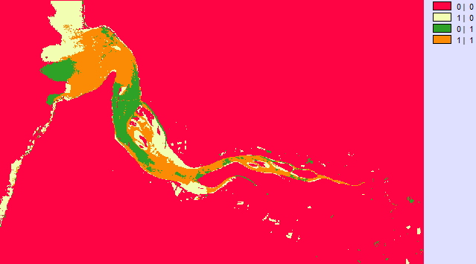
Figura 1. Área de Transición.
Fuente: Autores 2019.

Tabla 1. Valores del Área de transición
Valor | Descripción
0-0 | Zona sin concentración de sedimentos, no presenta cambios alrededor de los años.
1-0 | Zona de sedimentación que se ha incrementado con el paso de los años.
0-1 | Zona de sedimentación que ha desaparecido en el trascurso del tiempo.
1-1 | Zona de sedimentación que se ha mantenido en el transcurso del tiempo.
Fuente: Autores 2019
Análisis mediante cadenas de Markov
Markov analiza dos imágenes cualitativas de distintas fechas y produce matrices de transición, áreas de transición e imágenes de probabilidad, que permiten realizar el modelamiento de cambios predecibles de la cobertura terrestre (ClarkUniversity, 2012)
En este proceso se identifica el periodo de tiempo en el cual se desea predecir la cobertura terrestre, tomando como base la imagen satelital reciente, además se ingresa el número de iteraciones que se desean realizar para conocer el nuevo modelo de predicción. Los mapas de probabilidad condicional expresan la probabilidad de que un pixel pertenezca a una clase designada en un periodo de tiempo futuro, debido a que esta probabilidad es condicional en su estado actual se debe especificar una fecha final de simulación.
Para el análisis de Markov se han escogido las imágenes satelitales Landsat 8 pertenecientes a los años 2015 y 2019, con una predicción de sedimentos al año 2029.

Simulación año 2029 con Autómatas Celulares
La simulación mediante autómatas celulares se caracteriza por ser efectiva en la modelación de dinámicas como cambios en la proximidad, es decir, las áreas que tienen tendencia al cambio o fenómeno de expansión son aquellas que se encuentran cercanas a la clase o categoría que se pretende predecir.
Principalmente un autómata celular varía independientemente de su estado, basándose previamente en el de sus vecinos cercanos (ClarkUniversity, 2012). Su principal ventaja es la adaptabilidad a diferentes situaciones que representan comportamientos espaciales en la cobertura terrestre.
MCE es una herramienta de apoyo a la toma de decisiones para la evaluación multicriterio. Una decisión es una elección entre alternativas para diferentes acciones, como por ejemplo asignación de tierras. La base de una decisión se conoce como un criterio. En una evaluación multicriterio, se intenta combinar un conjunto de criterios para lograr una sola base compuesta para una decisión de acuerdo con un objetivo específico (ClarkUniversity, 2012).
El módulo de Markov utiliza insumos generados como un punto de partida para la simulación, en donde se necesita la imagen de la cobertura terrestre, mapas de probabilidad y el número de iteraciones correspondientes al paso del tiempo a predecir. Los resultados de cada operación se superponen utilizando una operación Cover para producir un nuevo mapa de cobertura terrestre al final de cada iteración.

Validación
Para la validación se escogieron imágenes satelitales Landsat 8 del año 2015 y 2019, y con el procedimiento descrito anteriormente se realizó un modelo de predicción para el año 2019. La comparación se aplicó entre el resultado de la predicción y la imagen satelital, ambas pertenecientes al año 2019, de ese modo se puede evidenciar la certeza del proceso a predecir.
Se analizó mediante el módulo de IDRISI Selva Validate, donde se empleó el índice Kappa el cual es buen indicador de los errores de ubicación entre mapas cualitativos.

RESULTADOS Y DISCUSIONES

CORRECCIÓN DE IMÁGENES SATELITALES

Con la corrección de imágenes satelitales se pudo observar e identificar de manera correcta la presencia y acumulación de sedimentos a lo largo del estuario del Río Chone, es decir al corregir las distorsiones de los niveles digitales se encuentra una diferencia considerable en la identificación de objetos en la imagen.

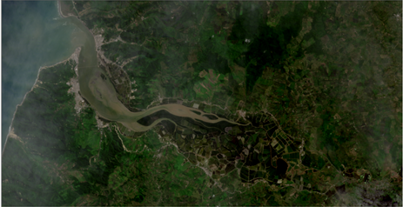
Figura 2. Imagen Satelital sin correcciones, año 2017.
Fuente: Autores 2019.

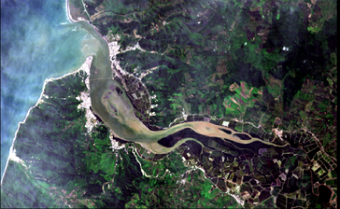
Figura 3. Imagen Satelital con correcciones, año 2017.
Fuente: Autores 2019.

COMPOSICIÓN DE IMAGEN

En las imágenes que se obtuvieron al cambiar la composición de las bandas green, red y NIR se puede verificar que favorece la identificación de sedimentos suspendidos, por tanto, de forma visual se demuestra que existe una relación entre la reflectancia y los valores de concentración de sedimentos (Figura 4).
En Leal A. K. Mertes (1993) se utilizó una composición de cuatro bandas: blue, green, red y NIR y se llegó a la conclusión que las longitudes de onda azul y verde tienen una alta sensibilidad a bajas concentraciones de sedimentos, mientras que las bandas rojo e infrarrojo cercano poseen una alta sensibilidad a altas concentraciones de sedimentos, en este estudio se utilizó la composición de tres bandas (green, red, NIR) debido a la alta concentración de sedimentos presentes en la superficie acuosa.

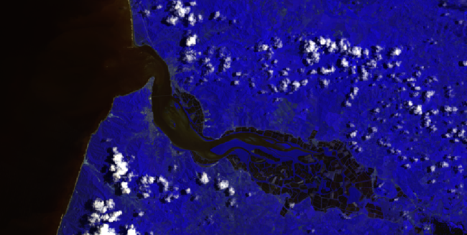
Figura 4. Composición de 3-4-5 Landsat 8, año 2015
Fuente: Autores 2019

CLASIFICACIÓN SUPERVISADA
En la clasificación de imágenes se observan los sedimentos suspendidos en la superficie acuática y los cambios que han tenido los mismos a lo largo de los años, de esta forma se verifica que la sedimentación en el estuario el año 2015 era menor que la de los años posteriores, como se observa en la imagen clasificada (Ver Figura 5) en comparación con imágenes satelitales de años posteriores.
La clasificación supervisada es una herramienta muy útil en estudios multitemporales debido a su correcto criterio de diagnóstico de coberturas como se evidencia en Valero (2015). En esa investigación, se pudieron construir modelos de análisis de predicción mediante este proceso, permitiendo conocer los cambios en un sistema. En el presente estudio esto se pudo corroborar, puesto que se ha aplicado la misma metodología dando como resultado imágenes satelitales clasificadas aptas para su posterior proceso de predicción.

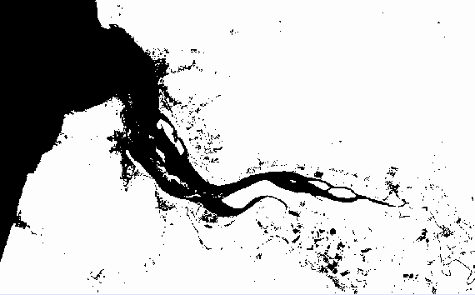
Figura 5. Imagen con Clasificación Supervisada del año 2017
Fuente: Autores 2019.

RECLASIFICACIÓN
Las imágenes reclasificadas con valores de 0 y 1 para valores sin sedimento y valores con sedimentos respectivamente (Figura 7), han sido el insumo principal para poder realizar las predicciones de sedimentos debido a que permiten conocer los rangos de las categorías clasificadas anteriormente y a que logran obtener una imagen binaria en la cual la visualización de los resultados será más evidente.
En diferentes análisis como el de Valero (2015), la información de las coberturas se encuentra en formato ráster, donde previamente han sido separadas las categorías que se desean predecir, razón por la cual no se necesita una reclasificación. En este estudio es necesario este procedimiento debido a que no existen coberturas separadas donde se visualicen sedimentos suspendidos en el cuerpo de agua.

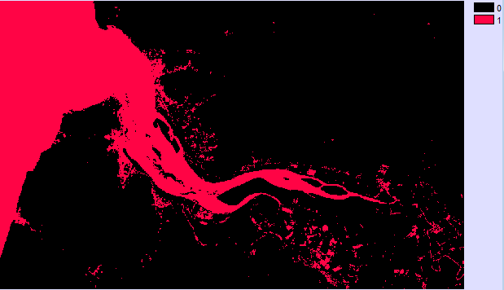
Figura 6. Imagen reclasificada perteneciente al año 2017
Fuente: Autores 2019.

SIMULACIÓN Y VALIDACIÓN AÑO 2019.
Los resultados de validación del modelo de sedimentación para el año 2019 fueron realizados a través del índice kappa, que arrojó un valor del 78% de ubicación con una categorización de “Bueno” (Valero, 2015), es decir que, de cada 100 pixeles, 78 son coincidentes. De forma adicional se obtuvo el índice kappa con un valor del 65%, este a su vez describe la cantidad de pixeles presentes en cada clase de la imagen simulada respecto a la realidad. El ajuste global o índice estándar para el modelo de predicción tuvo un valor del 58%.

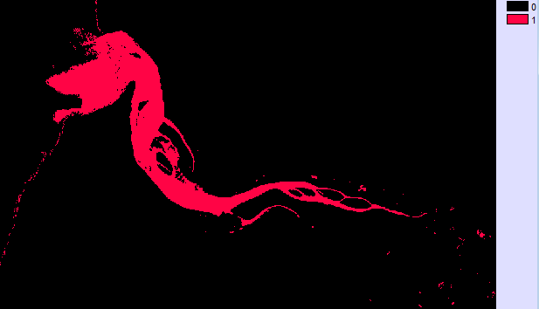
Figura 7. Imagen Sedimentación 2019 (Real).
Fuente: Autores 2019.

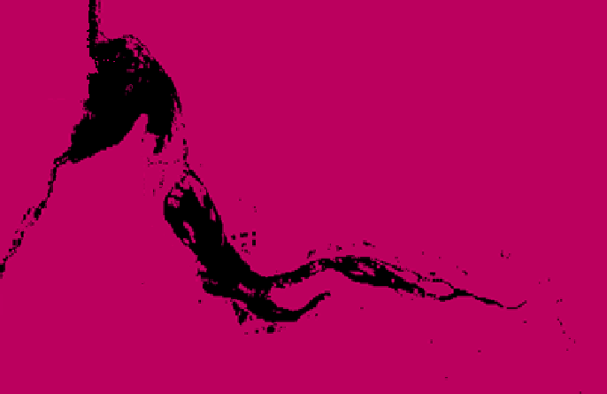
Figura 8. Imagen Sedimentación 2019 (Simulada).
Fuente: Autores 2019.

La validación es un proceso necesario para conocer la calidad de la predicción, Valero (2015) aplica esta metodología comparando la cobertura oficial con la cobertura resultante, categorizando los porcentajes de los indices Kappa, es por ello que en el presente estudio se han comparado imágenes satelitales corregidas y clasificadas con los resultados de predicción verificando las semejanzas y diferencias entre ellas utilizando el módulo Validate.
SIMULACIÓN PARA EL AÑO 2029
La sedimentación para el año 2029 se ha incrementado en 4,45 km² con respecto al año 2019 donde existe un área de sedimentación de 27,92 km². El resultado muestra un incremento del 0,44 km² para cada año, sin tener en consideración que existen años donde la sedimentación litoral aumenta debido al fenómeno del niño.
Las predicciones realizadas por anteriores estudios se han enfocado en superficies sobre el relieve terrestre, pudiéndose encontrar predicciones sobre cambios o usos del suelo como el estudio de Padilla O. (2015) o cambios de cobertura vegetal como en Valero J. (2015), de este modo manejando la metodología propuesta anteriormente se ha realizado la predicción de sedimentos sobre una superficie acuosa, demostrando así la utilidad de la metodología en ambos campos de aplicación.
El estudio de imágenes satelitales ha ayudado en investigaciones sobre áreas con depósitos sedimentarios como en el estudio de Leal A. K. Mertes (1993), en el que se analizó la dinámica de los sedimentos en los humedales amazónicos a partir de imágenes Landsat MSS y TM con el propósito de encontrar patrones de concentración de sedimentos y se calcularon volúmenes transferidos de los mismos al río Amazonas. En este estudio las imágenes satelitales fueron esenciales para conocer las áreas de sedimentación en el estuario del río Chone e identificar los cambios geomorfológicos que se han producido durante 20 años.
La metodología aplicada dio como resultado el incremento constante de la sedimentación en el estuario del río Chone, como se puede evidenciar a través del modelo predictivo que muestra la distribución de los sólidos suspendidos a lo largo de la ensenada.

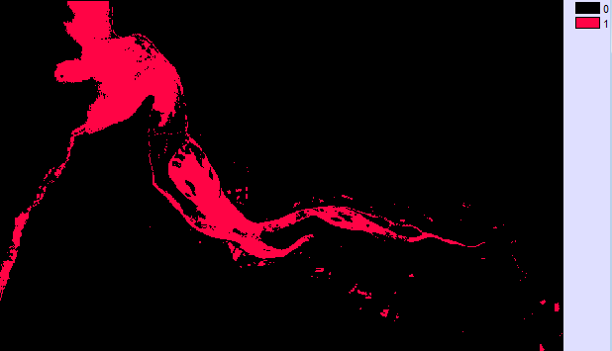
Figura 9. Imagen de la simulación al año 2029.
Fuente: Autor 2019.

CONCLUSIONES
Se pudo predecir el comportamiento y aumento de sedimentos para el año 2029 en el estuario del río Chone mediante imágenes satelitales Landsat, cadenas de Markov y autómatas celulares, el resultado visualiza un aumento del 4.45 km2 en la acumulación de los mismos.
El módulo de validación demuestra que la predicción fue buena, a partir de comparar la coincidencia de pixeles presentes en la imagen real y la imagen simulada, adicionalmente se cotejaron los pixeles presentes en la clasificación de superficie terrestre y sedimentación donde el resultado fue de igual manera bueno. La simulación de sedimentos para el año del 2029 muestra un escenario preocupante, debido al aumento progresivo de los sedimentos en el área, que en el futuro podría presentar un impacto significativo tanto para el ambiente como para los habitantes de San Vicente y Bahía de Caráquez.
El análisis de las imágenes satelitales muestran el incremento en la acumulación de sedimentos, por ejemplo, si se compara aleatoriamente con cualquier imagen satelital anterior a los años analizados se puede verificar el aumento en el depósito sedimentario, de ese modo se observa la creación de la Isla Corazón que antes no existía, además se puede observar en las imágenes que en aquellos lugares donde se realizan actividades antropogénicas como la construcción del puente de “Los Caras” existe aumento de sedimentos en los años posteriores.
Conocer los sedimentos dentro de un área determinada permite analizar cuál es su dinámica fluvial, además de entender cómo pueden cambiar las superficies tanto terrestres como marítimas a lo largo de los años y la afectación que tendrán las mismas sobre la población que las rodea como posibles inundaciones, destrucción de hábitats naturales, aumento de la costa o desaparición progresiva de cauces de ríos.
Se han utilizado imágenes satelitales Landsat 8 debido a que las mismas no presentan ningún tipo de error y los datos que se extrajeron permiten procesarlas de manera directa sin ninguna clase de interpolación que afecte a la información real.

REFERENCIAS
Artigas J., & López L. (2016). Estimación de la concentración de sedimentos en el río orinoco usando sensores remotos [En línea], Universidad Central de Venezuela. Disponible en: https://www.researchgate.net/.../311603034_estimacion_de_la_concentracion_de_sedimentos_en_el_rio_orinoco_usando_sensores_remotos
Bladé E., Cea L., Corestein G., Escolano E., Puertas J., Vázquez-Cendón E., Dolz J. & Coll A. (2012). IBER: herramienta de simulación numérica del flujo en ríos [En línea], Revista Internacional de Métodos Numéricos para Cálculo y Diseño en Ingeniería. Disponible en: https://www.sciencedirect.com/science/article/pii/S0213131512000454
Bourrel L. & Pouilly M.(2004). Hidrología y dinámica fluvial del río mamaré [En línea], El Río Mamaré y su llanura de inundación, Capitulo IV. Disponible en: https://horizon.documentation.ird.fr/exl-doc/pleins_textes/divers17-05/010036908.pdf
Camargo C., Vidal R. & Andrades J. (2013). Evaluación multitemporal de procesos de erosión en ladera mediante el uso de SIG y sensores remotos en la micro-cuenca torrencial ‘LA MACHIRÍ’, ESTADO TÁCHIRA-VENEZUELA” [En línea], Revista Geográfica Venezolana, Universidad de los Andes, Mérida, Venezuela. Disponible en: https://www.redalyc.org/pdf/3477/347732465006.pdf
Clarkuniversity. (2012). IDRISI GIS Analysis [En línea], Obtenido de https://clarklabs.org/

Crespi A., Montes A., Williams G., & Carrasco M. (2016). Uso de sensores remotos para la detección de eventos de transporte eólico de sedimentos hacia ambientes marinos en Patagonia” [En línea], Disponible en: https://www.researchgate.net/publication/315066482
Dercourt J., & Paquet J. (1984). Geología, Objetos y Métodos. Editorial Reverte. [En línea], Disponible en : https://books.google.com.ec/books?Id=k89ebqmds9uc&printsec
Lo Vecchio A., Lenzano M., Richiano S. & Lenzano L. (2016). Identificación y caracterización litológica mediante el uso del sensor etm+ (landsat 7). Caso de estudio: entorno del glaciar UPSALA, Argentina” [En línea], Revista de Teledetección, Asociación Española de Teledetección. Disponible en: http://sedici.unlp.edu.ar/handle/10915/87334
Mertes L., Smith M.,, & Adams J. (1993). Estimating suspended sediment concentrations in surface waters of the Amazon river wetlands from landsat images. [En línea], Departamento de Ciencias Geologicas, Universidad de Washington, Seattle, Disponible en: https://www.sciencedirect.com/science/article/abs/pii/0034425793900715
MITECO (2019). Protocolo de caracterización hidromorfológica de masas de agua de la categoría ríos” [En línea], Ministerio para la Transición Ecológica y el Reto Demográfico, España. Disponible en: https://www.miteco.gob.es/es/agua/temas/estado-y-calidad-de-las-aguas/protocolo-caracterizacion-hmf-abril-2019_tcm30-496596.pdf
Padilla O., Perez P., Cruz M., & Valero J. (2015). Estudio multitemporal y análisis prospectivo del cambio de uso de suelo y cobertura vegetal en la microcuenca del río Cristal mediante el uso de autómatas celulares” [En línea], Universidad de las Fuerzas Armadas. Disponible en: https://repositorio.espe.edu.ec/bitstream/21000/9568/1/AC-GMA-ESPE-048607.pdf
SIGMUR. (2007). Teledeteccion. Disponible en: http://www.um.es/geograf/sigmur/teledet/tema07.pdf

Soledispa B., & Santana E. (1998). Estudio de las características sedimentológicas de las desembocadura del rio chone, frente a la ciudad de Bahía de Caráquez, Ecuador. [En línea], Instituto Oceanográfico de la Armada del Ecuador, INOCAR. Disponible en : https://www.oceandocs.org/handle/1834/2307
Speranza F. & Zerda H. (2005). Clasificación digital de coberturas vegetales a partir de datos satelitales multiespectrales. [En línea], Argentina. Disponible en: https://www.researchgate.net/profile/Hugo_Zerda/publication/.../Clasificacion-digital-de-coberturas-vegetales-a-partir-de-datos-satelitales-multiespectrales.pdf
Valero J. (2015). Estudio multitemporal y análisis prospectivo del cambio de uso de suelo y cobertura vegetal en la microcuenca del río cristal mediante el uso de autómatas celulares. [En línea], Universidad de las Fuerzas Armadas ESPE. Disponible en: http://repositorio.espe.edu.ec/xmlui/handle/21000/9498

